## Наконечный П. Лабораторная 8.

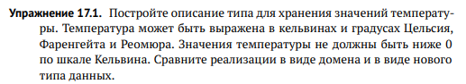

Уточнение Никишиной И.Н.: Так как тип пришлось бы писать на C, делаем только домен.

